ACTIVIDADES ETNOEDUCATIVAS
TEMÁTICA: IDENTIDADES, AUTORRECONOCIMIENTO E INTERCULTURALIDAD.
ACTIVIDADES SUGERIDAS:
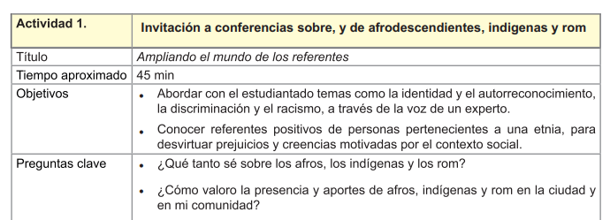
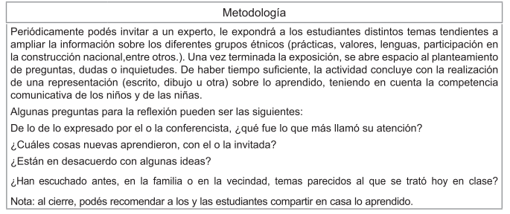

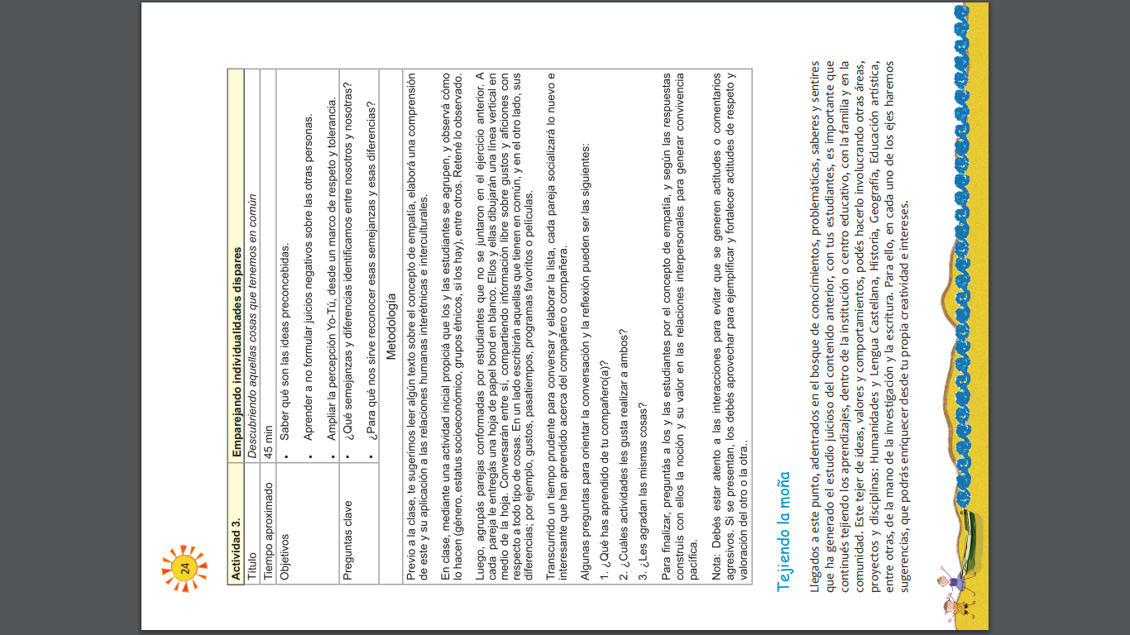

ACTIVIDADES ETNOEDUCATIVAS
TEMÁTICA: CULTURAS Y FAMILIAS ANCESTRALES ANTIOQUEÑAS.
ACTIVIDADES SUGERIDAS:
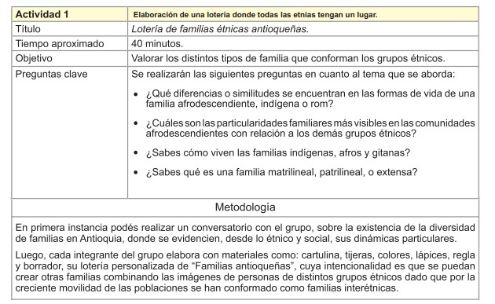
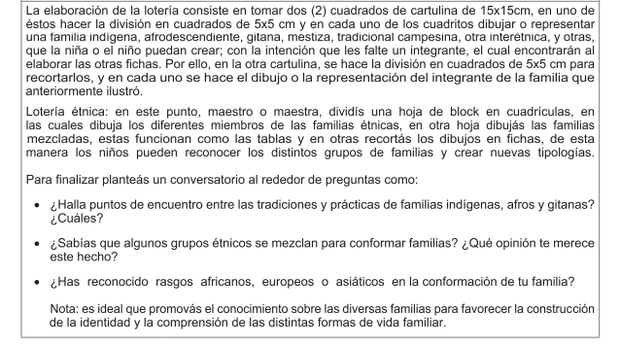

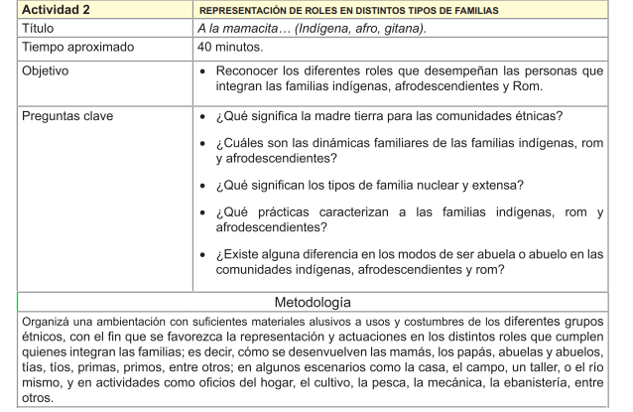
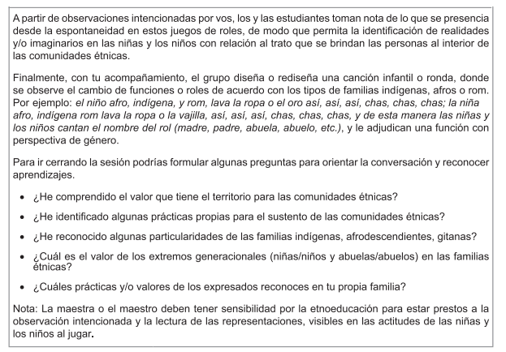
ACTIVIDADES ETNOEDUCATIVAS
TEMÁTICA: ORIGINES, PROCEDENCIAS Y DIÁSPORAS.
ACTIVIDADES SUGERIDAS:
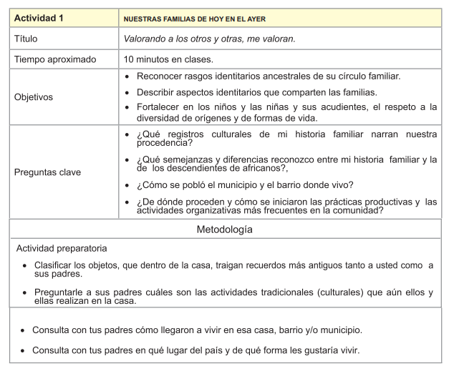
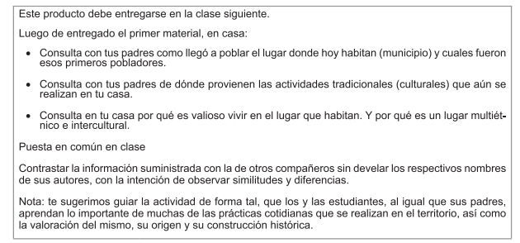

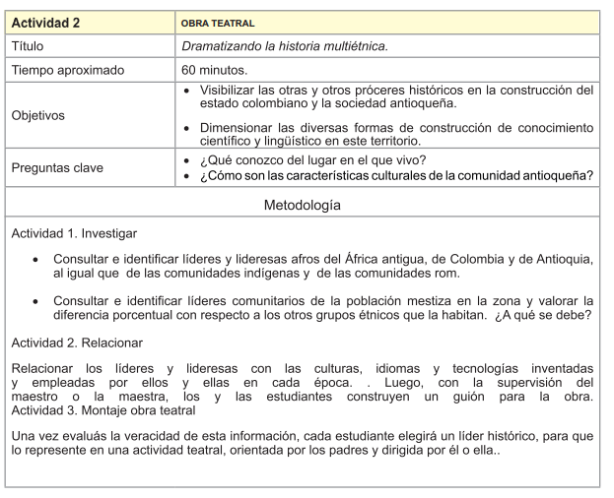

ACTIVIDADES ETNOEDUCATIVAS
TEMÁTICA: TERRITORIOS Y ESPACIALIDADES.
ACTIVIDADES SUGERIDAS
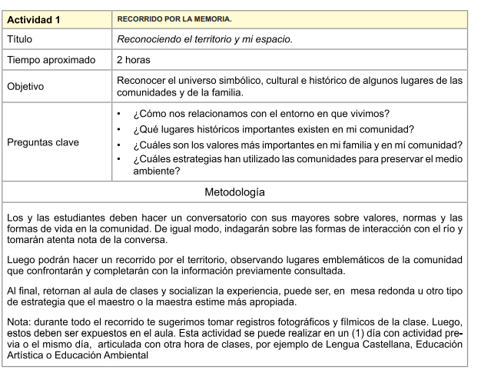
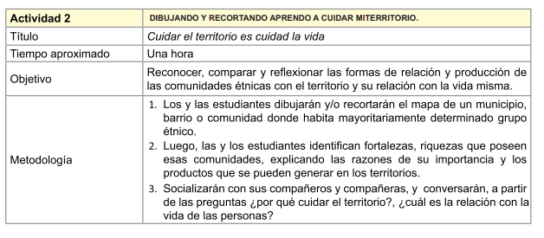

ACTIVIDADES ETNOEDUCATIVAS
TEMÁTICA: COMUNIDADES, ORGANIZACIONES Y AUTORIDADES.
ACTIVIDADES SUGERIDAS:
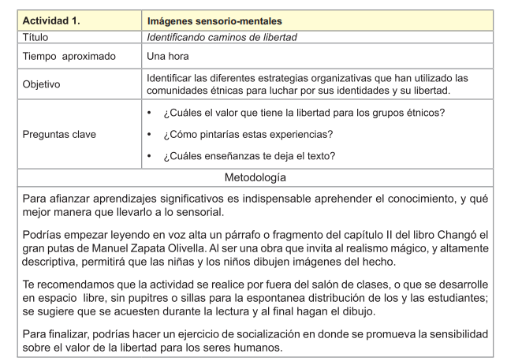
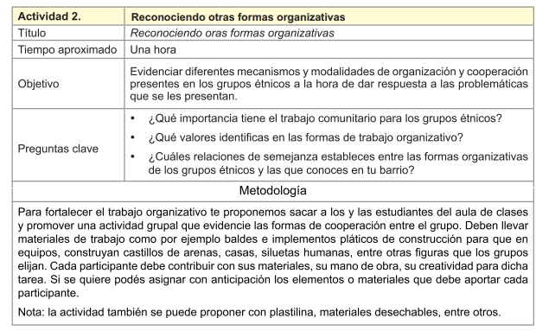
ACTIVIDADES ETNOEDUCATIVAS
TEMÁTICA: CONOCIMIENTO, SABERES Y LEGADOS ANCESTRALES.
ACTIVIDADES SUGERIDAS:
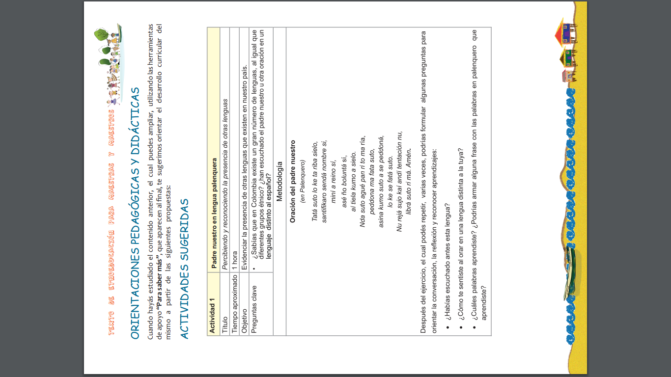
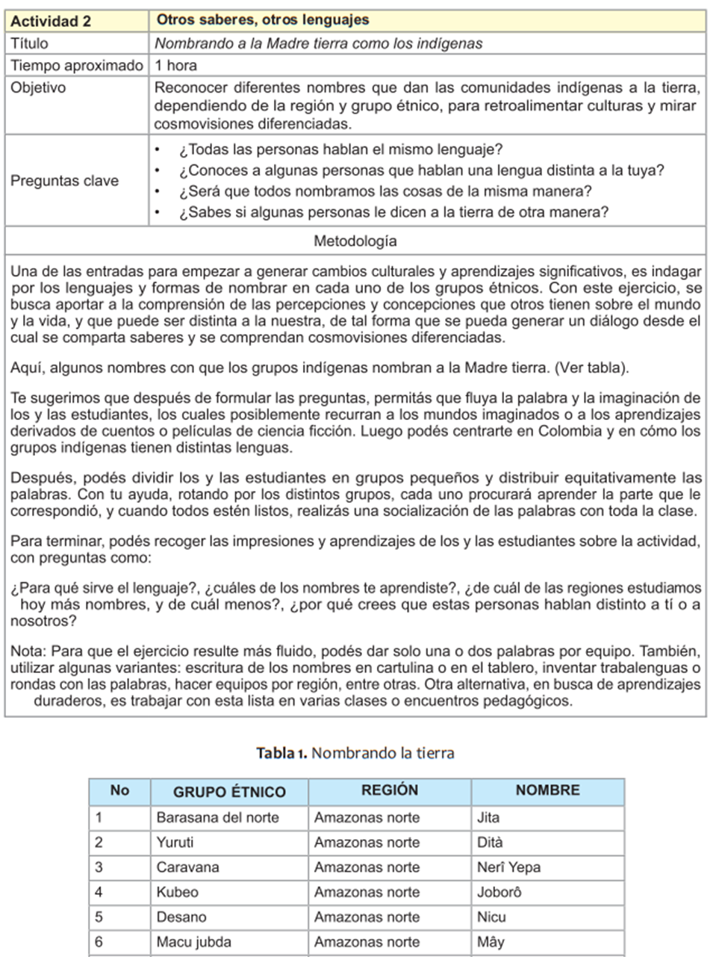
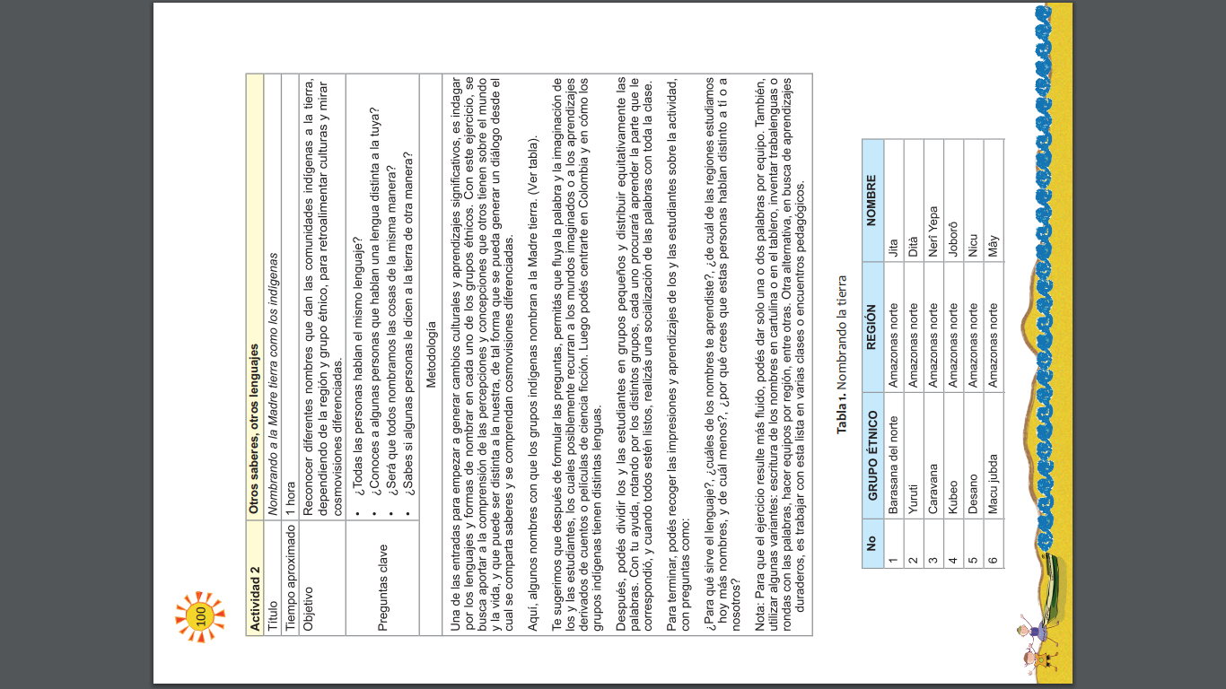
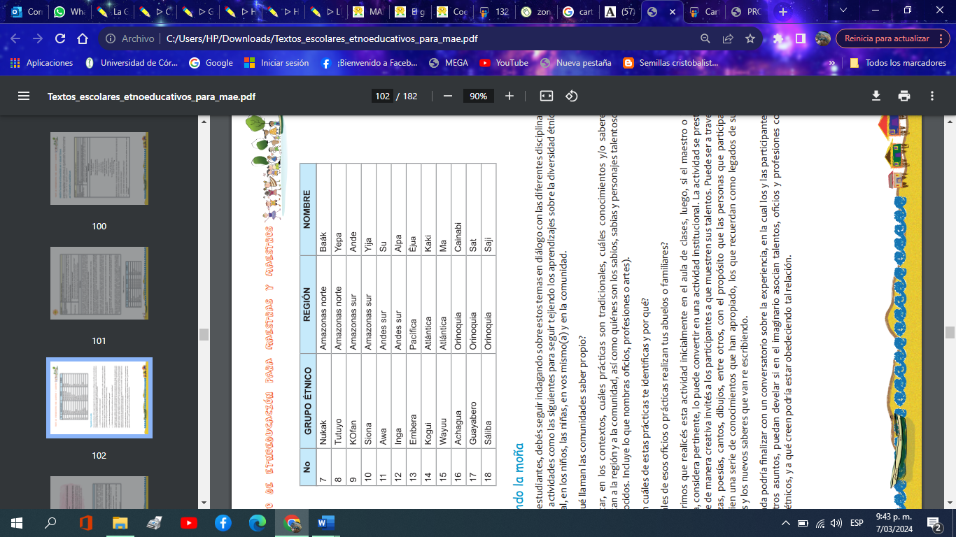

ACTIVIDADES ETNOEDUCATIVAS
TEMÁTICA: ESPIRITUALIDAD, COSMOGONÍAS Y COSMOLOGÍAS ANCESTRALES.
ACTIVIDADES SUGERIDAS:
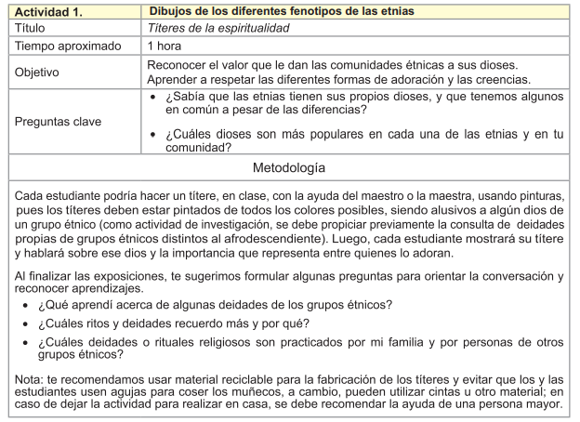
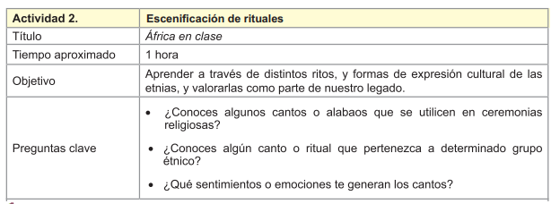
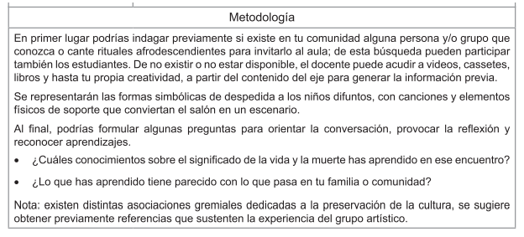
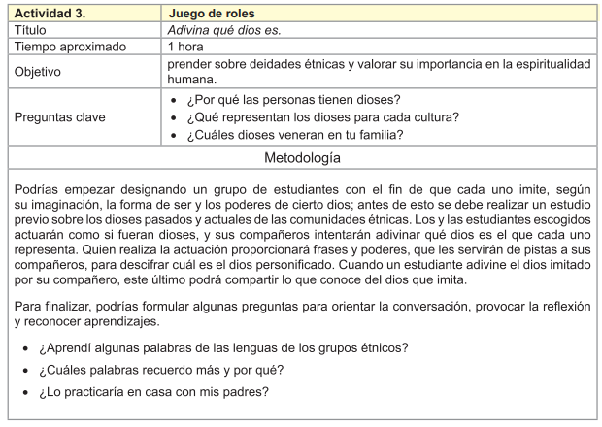

ACTIVIDADES ETNOEDUCATIVAS
TEMÁTICA: ARTE, TECNOLOGÍA Y CIENCIA.
ACTIVIDADES SUGERIDAS:
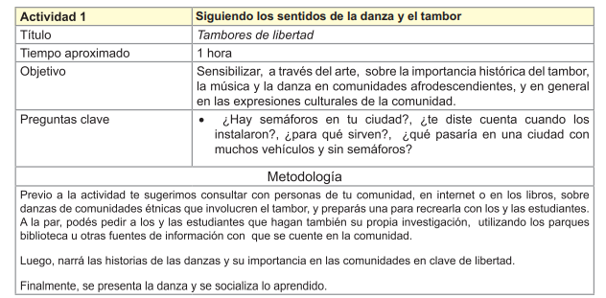
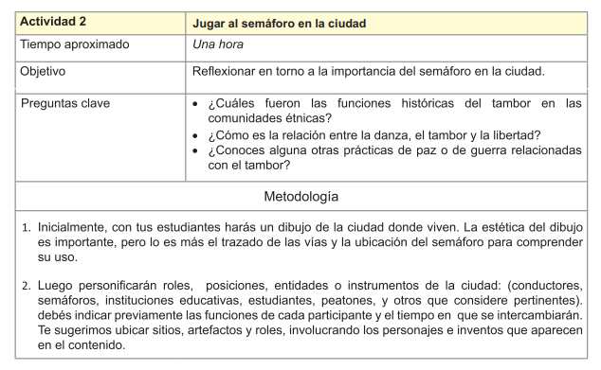

ACTIVIDADES ETNOEDUCATIVAS
TEMÁTICA: MEDIOS DE TRANSPORTE.
ACTIVIDADES SUGERIDAS:
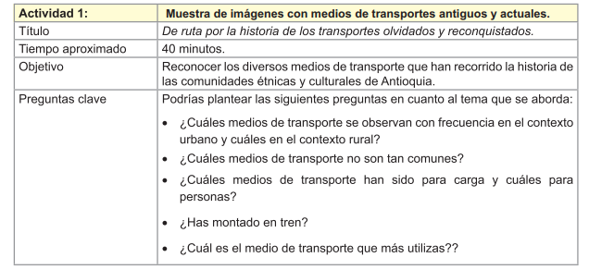
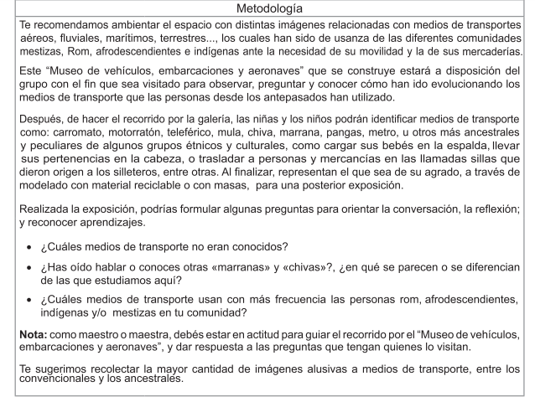
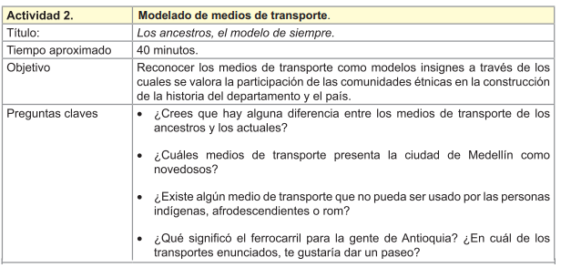
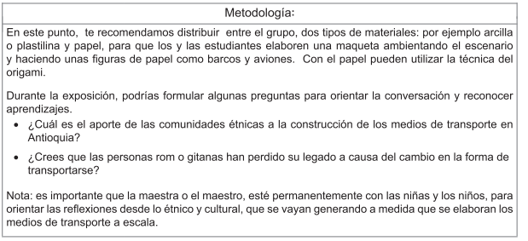

ACTIVIDADES ETNOEDUCATIVAS
TEMÁTICA: JUEGOS TRADICIONALES.
ACTIVIDADES SUGERIDAS:
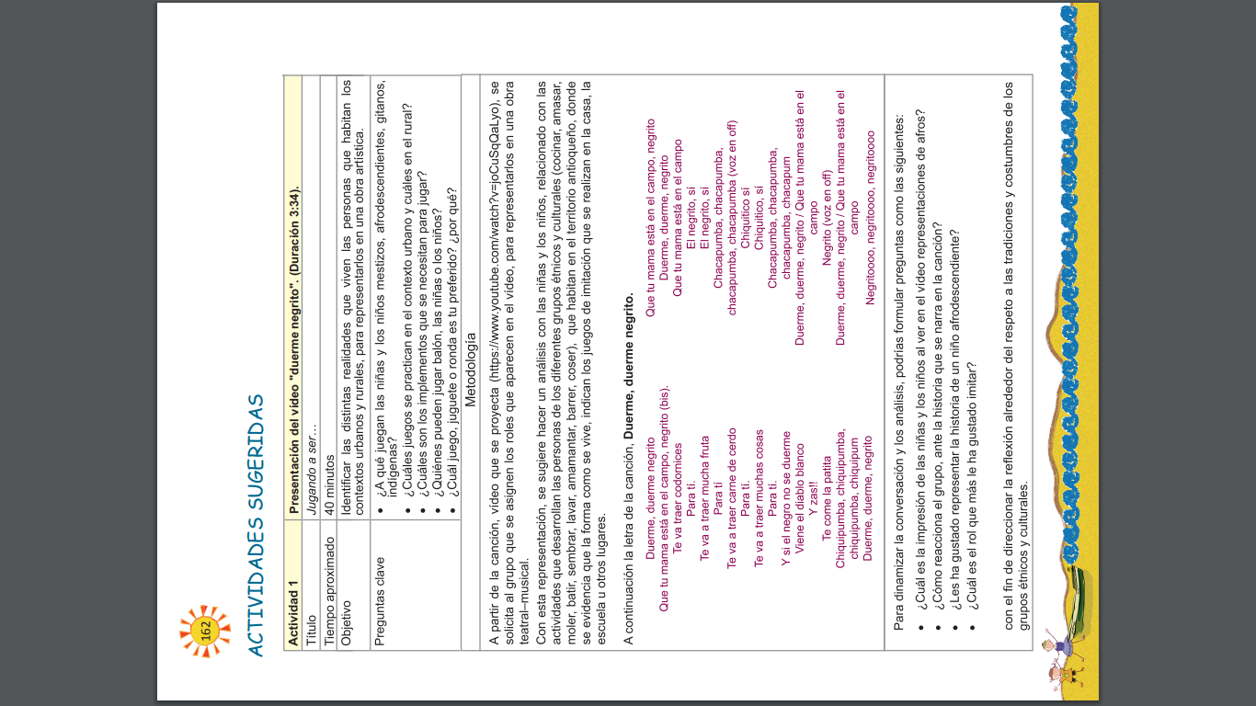
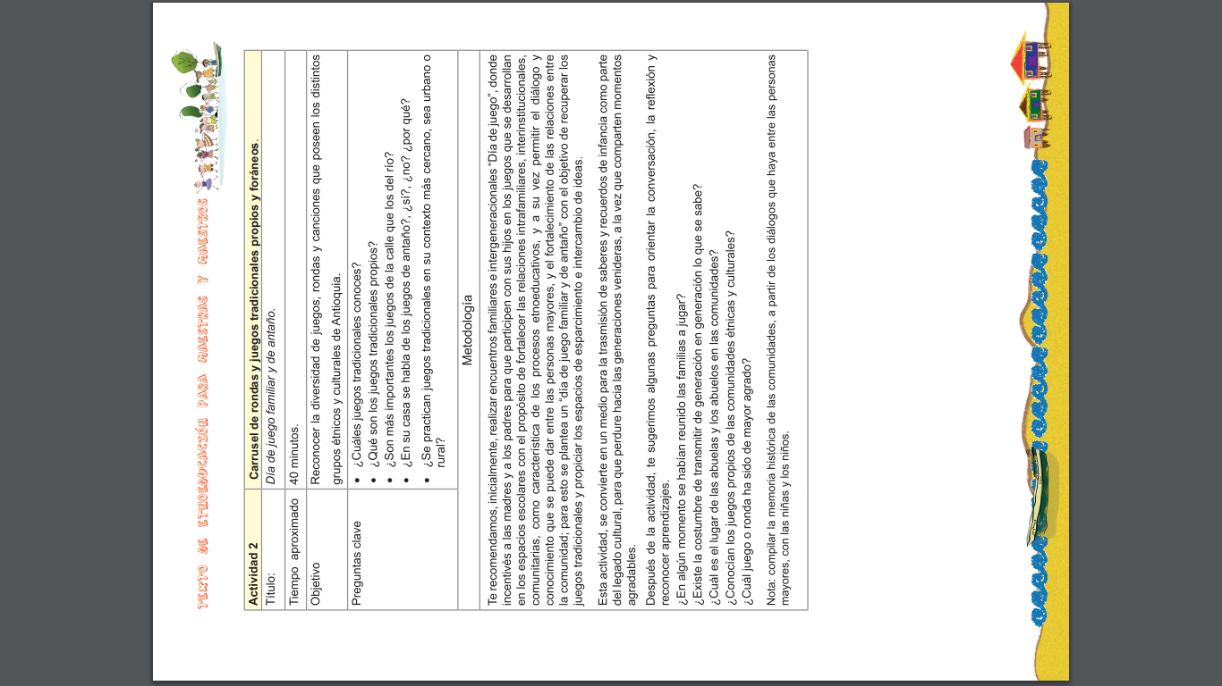

ACTIVIDADES ETNOEDUCATIVAS
TEMÁTICA: IDENTIDADES EN CONTEXTO.
ACTIVIDADES SUGERIDAS:
